Notre travail n’a-t-il pour but que de générer des profits pour l’entreprise ?

Réduire l’entreprise à la seule recherche du profit c’est nier l’importance du travail dans nos vies et dans la société.
Le travail doit être source d’émancipation, de lien social d’épanouissement et non un simple levier pour enrichir quelques actionnaires.
Le travail n’est pas qu’un marché il n’est pas qu’une valeur, il a aussi une dimension sociale historique et culturelle.
A travers le débat de la réduction du temps de travail doit s’engager un débat sur le travail.

QUEL TRAVAIL VOULONS-NOUS VRAIMENT ?
Le mot travail recouvre des réalités très diverses.
On utilise le mot travail pour quelqu’un qui va accéder à un emploi très qualifié, très rémunérateur et qui va pouvoir donner son avis sur les conditions et la stratégie de travail avec une satisfaction est un épanouissement personnel. Mais avec le même mot travail, on retrouvera quelqu’un qui travaille à la chaine avec un manque de reconnaissance, avec très peu d’épanouissement personnel ou on change son travail en emploi (NCC), ces conditions et son outil de travail, sans que son avis soit pris en considération et qui finit par se définir comme un pion.
Le double visage du travail : émancipateur pour les uns et sources de souffrances pour les autres.
Ce n’est pas seulement la question du travail qui se pose mais celle de son organisation.
Trop souvent, les décisions sont prises sans tenir compte des réels besoins et aspirations des salariés, ce qui nuit à leur bien-être. Pourtant il est prouvé que plus les salariés participent aux décisions de leur entreprise plus ils se sentent épanouis et impliqués.
Réduction du temps de travail : Un pas vers la démocratie au travail

La réduction du temps de travail est bien plus qu’une simple réforme des horaires, c’est une occasion unique de repenser notre organisation du travail en y intégrant les aspirations des salariés et en leurs offrant une place dans les décisions qui les concernent, nous posons les bases pour que chacun participe aux décisions importantes.

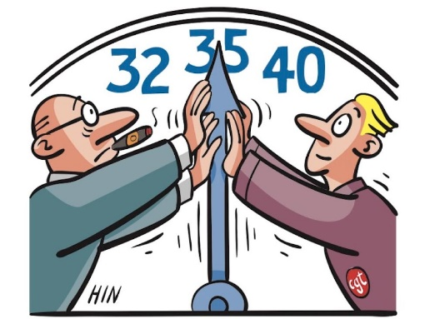
Nos revendications :

1- Un passage à la semaine des 32 heures par semaine là ou l’emploi le permet et où il ne le permet pas mettre en place une solution adapter.
2- Une nouvelle approche du bien-être au travail : en réduisant les heures en démocratisant l’organisation, nous pouvons améliorer durablement la qualité de vie de chacun.
3- Des espaces de discussions entre salariés pour exprimer leurs sentiments sur leur travail et la qualité du travail sans hiérarchie.

Plus qu’une réduction du temps de travail un changement de modèle.
Ensemble, ouvrons le débat et affirmons notre droit à une organisation de travail plus humaine et plus démocratique qui respecte la voix et les besoins de chacun, la réduction du temps de travail est le levier d’une transformation plus large ou chaque salarié pourra contribuer activement aux décisions et ou le bien-être ne sera pas sacrifie pour la productivité.
C’est le moment d’agir pour une entreprise qui nous ressemble et dans laquelle nous nous reconnaissons.

